Конкурсная программа
«СЕКРЕТНЫЕ МАТЕРИАЛЫ»

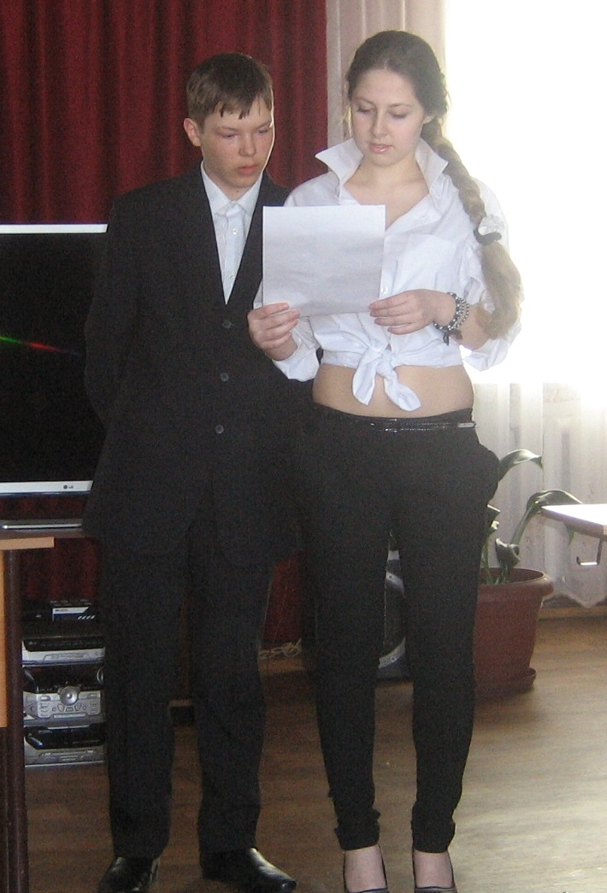
Провела воспитатель
Степанова Е.В.

Конкурсная программа
« Секретные материалы »
Цели: разнообразить досуг воспитанников; развивать скорость реакции и творческий подход.
Действующие лица: Джеймс Бонд, Лара Крофт; оценивает работу участников жюри.
Ход мероприятия
Джеймс Бонд (Д.Б.). Hello! Меня зовут Джеймс Бонд! А это Лара Крофт.
Лара Крофт (Л.К.). Я рада приветствовать вас здесь.
Д.Б. (прикладывая палец к губам). Мы представители Международной системы безопасности Земли. И нам нужны способные спецагенты...
Л. К. В общем, нам требуется команда для внедрения в тыл врага.
Д.Б. Мы с Ларой должны найти таких великолепных агентов, которых нельзя было бы вычислить...
Л. К. Я предлагаю разделиться на команды.
Нужно разделиться на группы по четыре человека. Получилось четыре команды.
Д.Б. Вы пройдете тест на профессиональную пригодность. Лучшие из вас будут приняты в наши ряды.
Ход мероприятия:
Конкурс «Сиамские близнецы»
Участники команд делятся по парам, у каждой пары для этого конкурса свободны только одна левая и только одна правая рука. В команде получается три пары.
Первая пара должна вырезать из бумаги кружок.
Вторая пара - завязать шнурок на ботинке.
Третья пара – разобрать и собрать шариковую ручку.
За выполнение каждого задания команда получает балл плюс баллы от 1 до 4 в обратном порядке по скорости выполнения заданий.
Конкурс «Беззвучные действия»
Пары участников должны совершить все перечисленные действия, не издавая звуков.
Первая пара должна рассказать напарнику то, что было написано на листке. (Листок читает только один человек, для каждой команды своя информация.)
Например:
- Жили-были дед да баба, ели кашу с молоком.
- Вместе весело шагать по просторам.
- Три девицы под окном пряли поздно вечерком.
- Уронили мишку на пол, оторвали мишке лапу.
Вторая пара - поймать ручку, между участниками расстояние два метра.
За выполнение каждого задания команда получает 2 балла.
Конкурс «Нападение»
Требуется показать сценку «Как на вас напало...»
Первая команда: ...приведение.
Вторая команда: ...НЛО.
Третья команда: ...вампир.
Четвертая команда: ...огромный паук-мутант.
За выполнение задания команда получает 4 балла.
Конкурс «Глаз-алмаз»
Вычислить, не считая, сколько скрепок на столе.
Кто будет ближе к истине, получает 4 балла, другие - в соответствии с результатом.
Конкурс «Как это было?»
Каждой команде выдается перепутанный номер газеты, нумерацию страниц лучше удалить, нужно собрать газету так, как она должна быть.
За это задание команда получает от 1 до 4 баллов в зависимости от скорости выполнения задания.
Конкурс «Опознание»
Задача команд - определить «личность» подозреваемого по предложенным приметам. Чья команда первой догадается – поднимает руку.
1. У него острые клыки, очень белая кожа, ногти похожи на стекло, и, по-видимому, он боится солнечного света. (Вампир.)
2. Его тело состоит из фосфорных паров и плазмы, он обитает на кладбище возле одного из склепов и не любит ветреной погоды. (Призрак.)
3. Издалека он обычный человек. Если подойти ближе, то в нос ударит непереносимый обычным человеком неприятный запах. Питается он исключительно мясом, причем это единственная вещь, которая его интересует. (Упырь.)
4. Эта особа промышляет колдовством, в сказках представлена как злая старушка, но она довольно хороша собой, умна, и отличить от обычного человека ее очень сложно. (Ведьма.)
5. Во время полной луны он превращается в волка, отличить его от обычного волка можно только по глазам, они у него налиты кровью. (Оборотень.)
Л.К. Тест пройден. Жюри подводит итоги.
Д.Б. Сверху поступило распоряжение: на эту операцию мы направим все команды, прошедшие сегодняшнее тестирование. По нашим данным, в вашем детском доме сниженная активность, ваша задача - исправить это положение!
Л.К. На этом нам надо попрощаться с вами, ребята. В случае если нам понадобится ваша помощь в других операциях, мы обязательно обратимся. До свидания!
Д.Б. Пока, ребята! Международная система безопасности Земли надеется на вас!

